Spazzatura a cielo aperto
(forse topi e gatti non innamorati)
nella strada di accesso all’ospedale “Santissimo Salvatore”
di Enzo Lo Iacono
Mistretta, sabato 29 Novembre

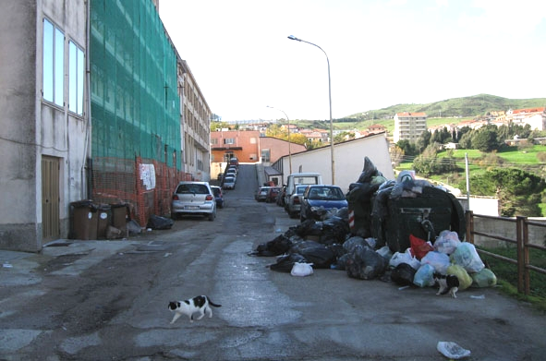
In un momento in cui la Sanità (almeno quella con la lettera maiuscola così dovrebbe essere intesa), con un ospedale da salvare e che è sulla bocca di tutti, nonché mentre si discute su eventuali tagli (cioè se i posti letto per malati acuti, indicati in 40 unità a chiare lettere, saranno mantenuti), e, altresì, mentre piovono dichiarazioni a valanga di politici che danno “certezze” circa il mantenimento dello stato attuale del “Santissimo Salvatore”, la situazione igienica della zona adiacente l’ospedale di Mistretta lascia perplessi.
La fotografia che pubblichiamo è eloquente. Intanto, si parla di una scelta speciale per Mistretta, individuata come sede di un’area di eccellenza, in grado di qualificare lo stesso presidio ospedaliero e l’intera zona nebroidea.
Ma è mai possibile che nessuno -a cominciare dal dottor Mario Portera, direttore medico di presidio e capo dipartimento delle attività ospedaliere- si sia accorto delle condizioni di non-igienicità gravissime?
Il fenomeno è alla vista di tutti, ammalati e visitatori compresi, attorno al presidio ospedaliero. La foto che pubblichiamo (nessuno può smentire il fatto o tentare di ridimensionare la notizia) è stata scattata sabato mattina, poco dopo le 11. Sarebbe bastato affacciarsi dalla finestra del proprio ufficio affinché lo stesso direttore avesse avuto sotto gli occhi, anzi sotto il naso, l’indecenza che l’inciviltà ha “costruito”.
La montagna di spazzatura, di certo, non s’è accumulata nell’arco della giornata di venerdì scorso. Ci sono sacchetti che non hanno niente a che vedere con i rifiuti ospedalieri (sacchi grandi e neri), che giacciono da giorni, facile dormitorio e cibo per i gatti randagi.
E’ possibile -si interroga il cronista- che nessuno dei medici o infermieri abbia segnalato la cosa? Accanto ai cassonetti stracolmi c’è l’ingresso secondario del reparto di Radiologia. E’ pur vero che l’ATO Me 1 ha avuto, ha ed avrà problemi “irrisolvibili”, ma è altrettanto vero che quei bidoni da quel posto sarebbero dovuti scomparire, così come sono stati tolti dal resto del paese, dopo che è ripartita, “con tanta enfasi”, la raccolta porta a porta della spazzatura differenziata.
Non ci sono soldi? Bene. Facciano meno sprechi, ma almeno si trovino quelli necessari -anche da parte del bilancio dell’Azienda ASL 5- per assicurare la pulizia attorno all’ospedale. Quella spazzatura non è un rischio per il propagarsi d’infezioni in un luogo demandato per evitare che si diffondano? Le ordinanze del sindaco non esistono? E quelle del Prefetto?
Nessuno vede, nessuno sposta niente: pur con la puzza sotto il naso. O è un modo per far aumentare i ricoveri? L’Ospedale di Mistretta non ha, però, per il momento, un reparto epidemiologico. (e.l.i.)
Nella foto: la spazzatura a cielo aperto nella strada di accesso ai reparti del nosocomio.
©Enzo Lo Iacono per Mistrettanews2008

